2011年福建省高职单招交通运输类
（汽车运用与维修专业）考试说明

一、命题指导思想与原则
（一）指导思想
汽车类专业高职单招考试命题必须坚持“三个有利” 的指导思想。第一，有利于体现科学、公平、公正选拨人才的原则，对报考汽车类高职单招的学生比较全面、客观地分析与评价。第二，在试卷内容上有利于体现汽车专业素质教育，体现学生对专业知识与技能课程目标的要求，在考查考生对汽车专业课程中汽车发动机、底盘、电气等系统的构造与工作原理等知识和维修技能的掌握程度的基础上，注重考查考生运用所学知识分析、解决实际问题的能力。第三，在试卷安排上有利于体现以学生为本的原则，实现高职单招与普通高考在试卷批改上进行同步接轨，客观题由电脑阅卷，主观题由教师直接在电脑上评卷，利于试卷批改及学生的作答，以减少人为误差。
（二）命题原则
汽车类专业高职单招测试命题必须根据2011年福建省高职单招汽车类专业考试大纲的要求，注重科学性、突出应用性和实践性的原则：
1．注重科学性。命题要符合考试说明的要求，做到试卷结构合理、规范；试题内容科学、严谨，文字材料简洁、明确，参考答案合理、准确，评分标准客观、公正；试题的难度要求适当，思考量和书写量适中。命题要力求体现选拔性考试的特点，有必要的区分度和适度的难度。体现由易到难，以中等难度试题为主的原则，同一份试卷中试题之间相互独立，无前后提示。命题考点覆盖范围广，按照考试大纲对各章内容的重要考点进行合理安排。
2．突出应用性和实践性。命题要突出以能力测试为主导，在测试基础知识和基本技能的基础上，重视对学生运用所学的基础知识和基本技能进行分析问题、解决问题能力的考查。命题要重视考查专业技能的操作能力，考试内容力求联系学生生活经验和专业技能的应用，有助于培养学生创新精神和实践能力。
二、考试形式与试卷结构
1.答卷方式：闭卷笔试
2.考试时间：150分钟
3.试卷满分：300分
4.内容比例：专业基础部分占考试内容的40%，专业知识部分占考试内容的60%。考核知识点层次比例分为掌握内容占60%，理解内容占30%，了解内容占10%。
5.题型比例：试卷客观题（单项选择题、是非判断题）150分，主观题（名词解释题、填空题、论述题）150分。其中单项选择题占40%，约120分；是非判断题占10%，约30分；名词解释题占10%，约30分；填空题占20%，约60分；论述题占20%，约60分。
6.试题难度：全卷总体难度系数控制在0.52左右。
7.组卷方式：试题按题型、内容等进行排列，客观题在前，主观题在后。同一题型中同一课程的试题相对集中。
三、考试目标要求与考试内容
第一部分 专业基础
一、机械制图
本内容要求学生掌握机械制图的一些基本知识，具有基本零件图和装配图的读图和绘图能力。
1．投影作图
目标要求
（1）了解点、线、面、轴测图、截割与相贯的含义。
（2）理解点、线、面的投影方法、轴测图的画法及基本几何体、组合体的投影与尺寸标注。
（3）掌握读组合体视图的方法与步骤。
考试内容
（1）国家标准《技术制图》中图幅、比例、字体、图线、尺寸标注的基本规定。
（2）正投影法的投影原理、投影基本特性及物体的三视图投影规律和作图方法。
（3）点、线、面的投影关系。
（4）各种基本体的形成、投影及其表面取点的方法。
（5）组合体的组合形式，掌握各种表面邻接关系的画法。
（6）运用形体分析法和线面分析法进行组合体的画图、读图和尺寸标注，做到投影正确，尺寸标注正确、完整、清晰。
（7）绘制组合体的正等侧轴测图。
2．机件的表达方法
目标要求
（1）了解机件的表达方式。
（2）熟悉向视图、局部视图和斜视图的画法与标注。
（3）掌握识读剖视图的方法和步骤。
考试内容
基本视图、剖视图、断面图、局部放大图、简化画法和其它规定画法标注以及各表示法的应用范围。
3．标准件、常用件
目标要求
（1）了解常用标准件的有关规定。
（2）理解螺纹紧固件、滚动轴承、键及齿轮的画法及标准。
考试内容
（1）螺纹的形成，掌握其画法和标注以及螺纹紧固件及连接画法、键联结、销连接画法和标注。
（2）圆柱齿轮、滚动轴承、键、蜗轮蜗杆标注方法及相关规定。
4．零件图、装配图
目标要求
（1）掌握零件图的识读方法。
（2）理解简单装配图的识读方法。
考试内容
（1）零件图的作用与内容。
（2）零件与机器，零件与装配图之间的关系。
（3）零件上标准功能结构、标准工艺结构的画法和尺寸标注。
（4）装配图的一般画法、规定画法、特殊画法标准件及齿轮等的装配画法和阅读。
（5）简单装配图方法和步骤，能从简单装配图上拆画零件图。
二、机械基础
本部分要求学生具备对构件进行受力分析的基本知识，了解有关零件精度方面的基本知识，熟悉常用机构的一些基本特性，掌握机械传动部分的基本知识。
1．力的分析
目标要求
（1）了解静力学的有关概念、力的平衡条件。
（2）掌握平面汇交力系、力偶、力矩的计算及应用。
考试内容
（1）力的三要素及表示方法，力系的概念，静力学的基本公理，约束与约束力。
（2）物体受力分析，作受力图，力矩与力偶的概念，建立平衡方程，并计算。
（3）直杆的轴向拉伸与压缩，剪切与挤压，圆轴扭转与直梁弯曲等应力、强度的计算。
2．机械零件的精度
目标要求
（1）了解互换性的含义，公差与配合的概念。
（2）了解极限与配合、形位公差的国家标准。
考试内容
（1）互换性的含义，孔和轴的概念，尺寸的术语及定义，偏差与公差的术语与定义，公差带，配合的定义及国家标准，配合的选用。
（2）形位公差的基本概念，形位公差的项目及符号，形位公差的选择。
3.机构
目标要求
（1）理解平面连杆机构、凸轮机构、轴系零件的类型、应用和性质。
（2）了解变速、变向、间歇运动机构的运动特点。
（3）了解键连接、螺纹连接、销连接的类型和特点。
考试内容
（1）平面机构，平面运动副及分类。
（2）平面运动副的结构和符号，绘制平面机构运动简图。
（3）平面连杆机构的基本类型、特点、应用（急回运动特性、压力角、传动角、死点位置）。
（4）凸轮机构的组成、特点、分类及应用，运动规律及压力角，间歇运动机构的结构特点，运动特性。
（5）键连接的功用及分类，花键连接的类型、特点、应用。销连接的类型、特点应用，常用螺纹基本要素，连接的类型、特点、应用，螺旋传动应用实例，防松及拆装。
4.机械传动
目标要求
（1）了解带传动、链传动、齿轮传动、蜗杆传动的应用特点。
（2）理解掌握齿轮传动的计算。
（3）了解气压传动、液压传动的基本概念及主要元器件。
考试内容
（1）带传动工作原理、特点、类型及应用，传动比计算，V带的结构和标准，参数选用，影响带传动工作能力的因素。
（2）链传动工作原理、特点、类型及应用，传动比计算，安装与维护。
（3）齿轮传动分类、特点、类型及应用，齿轮的失效形式及常用材料。
（4）蜗杆传动特点、类型及应用，主要参数及几何尺寸，转向判定，蜗轮蜗杆的结构、常用材料及失效形式。
（5）轮系传动传动比计算。
（6）气压传动、液压传动的工作原理、基本参数、传动特点，各种元件的结构和图型符号。
三、汽车电工电子基础
目标要求
（1）了解直流电路的基本知识。
（2）了解逻辑控制基本原理和微机控制基本知识。
（3）理解半导体晶体管的工作原理和作用。
（4）掌握直流电路电阻、电压、电流的简单计算方法。
考试内容
（1）电位、电压、电动势、电流的定义及其关系。
（2）电阻的分类，电阻的串联和并联，欧姆定律。
（3）基尔霍夫定律，直流电路电阻、电压、电流的简单计算方法。
（4）二极管的类型及特性。
（5）了解二极管的整流作用。
（6）三极管的各种形式，三极管的三种工作状态。
（7）逻辑控制基本原理，微机控制的基本知识。

第二部分 专业知识
一、汽车发动机构造
目标要求
（1）了解汽车发动机类型，理解发动机总体构造、基本术语。
（2）了解汽车发动机的工作循环，掌握曲柄连杆机构的功用、组成、主要零部件的构造和相互关系。
（3）掌握配气机构的功用、组成、主要零部件的构造和相互关系。
（4）理解发动机水冷却系循环路线，掌握发动机水冷却系的功用、组成、主要零部件的构造和相互关系。
（5）理解发动机润滑系的作用和循环路线，掌握发动机润滑系的功用、组成、主要零部件的构造和相互关系。
（6）了解汽油机燃料供给系的功用、组成、主要零部件的构造和相互关系。
（7）了解柴油机燃料供给系的功用、组成、主要零部件的构造和相互关系。
（8）了解电子控制汽油喷射系统的组成、工作原理、主要零部件和相互关系。
考试内容
（1）汽车发动机的类型和总体构造。
（2）上止点、下止点、活塞行程、曲柄半径、气缸工作容积、燃烧室容积、发动机排量、气缸总容积、压缩比等这些发动机基本术语的含义。
（3）二、四冲程汽油机的工作原理，四冲程柴油机的工作原理。
（4）曲柄连杆机构的组成、功用
（5）曲柄连杆机构中气缸体、气缸盖、气缸衬垫、活塞、活塞环、连杆、曲轴、飞轮、连杆轴承、曲轴主轴承的构造及作用。
（6）配气机构的组成、功用。
（7）配气机构主要零部件的构造。
（8）发动机水冷却系统的功用、组成。
（9）发动机水冷却系统主要零部件的构造、工作原理。
（10）发动机水冷却系统的大、小循环路线。
（11）发动机润滑系的作用、组成、循环路线。
（12）发动机润滑系各主要零部件的功用、构造、工作原理。
（13）汽油机燃料供给系的功用。
（14）汽油机燃料供给系化油器燃料供给系的组成。
（15）汽油机燃料供给系化油器燃料供给系各主要零部件的作用。
（16）柴油机燃料供给系的功用与组成。
（17）柴油机燃料供给系各主要零部件的作用、构造和工作原理。
（18）电子控制汽油喷射系统的组成和工作原理。
（19）电子控制汽油喷射系统各主要零部件的作用、构造和工作原理。
二、汽车底盘构造
目标要求
（1）了解汽车传动系的功用与组成，汽车的驱动形式与传动系的布置形式。
（2）了解离合器的功用、性能要求和类型；掌握离合器的基本组成、工作原理和构造。
（3）了解变速器的功用、类型；掌握普通齿轮变速器的变速传动原理；了解变速器操纵机构的构造和工作原理。
（4）了解万向传动装置的功用、组成和类型；掌握万向节的构造与工作原理。
（5）了解驱动桥的功用、组成和类型；理解主减速器和差速器的构造。
（6）了解汽车行驶系的功用、组成、类型。
（7）了解车架和车桥的功用、组成和类型，理解转向桥与转向驱动桥的构造。
（8）了解车轮与轮胎的功用、类型及规格；理解车轮与轮胎的构造。
（9）了解悬架的功用、组成和类型、结构。
（10）了解转向系的功用、类型、组成；掌握机械式转向系主要总成的构造、工作原理。
（11）了解制动系的功用、组成和分类；理解液压制动系统制动器和制动传动装置的类型、构造、工作原理。
考试内容
（1）汽车传动系的功用、组成。
（2）汽车传动系的各种驱动类型和布置形式。
（3）离合器的功用、工作要求、类型。
（4）各种类型离合器的基本组成、构造和工作原理。
（5）变速器的功用、类型。
（6）普通手动齿轮变速器的基本组成、构造和变速传动原理。
（7）手动变速器操纵机构的构造和工作原理。
（8）万向传动装置的功用、组成、类型。
（9）万向节的构造与工作原理。
（10）驱动桥的功用、组成、类型。
（11）主减速器的构造和工作原理。
（12）差速器的构造和工作原理。
（13）汽车行驶系的功用、组成、类型。
（14）车架和车桥的功用、组成、类型。
（15）转向桥的构造和工作原理。
（16）转向驱动桥的构造和工作原理。
（17）轮胎的功用、类型、构造及规格。
（18）车轮的功用、类型、构造。
（19）悬架的功用、组成、类型。
（20）各种悬架的结构和工作原理。
（21）转向系的功用、类型、组成。
（22）机械式转向系各主要总成的构造和工作原理。
（23）制动系的功用、组成、分类。
（24）液压制动系统制动器的类型、构造和工作原理。
（25）液压制动系统制动传动装置的类型、构造和工作原理。
三、汽车电器设备构造
本部分要求学生了解或者掌握汽车电源系、起动系、点火系等系统中常见的电器设备的结构及工作原理。
1．电源系
目标要求
（1）掌握汽车电气设备的组成、特点。
（2）掌握常用蓄电池的基本结构；了解蓄电池基本工作原理、基本工作特性、常用充电方法。
（3）理解常见硅整流发电机的基本结构、电压调节器的基本类型和电源系统的基本电路。
考试内容
（1）汽车电气设备的组成、特点。
（2）各类常用蓄电池的基本结构和型号。
（3）蓄电池的基本工作原理、基本工作特性、容量及影响因素。
（4）蓄电池的正确使用方法，技术状况的检查与维护。
（5）蓄电池的常用充电方法。
（6）常见硅整流交流发电机的基本结构、基本工作原理、工作特性。
（7）电压调节器的功用，调压原理，调压器的基本类型。
（8）电源系统的基本电路。
（9）发电机和调节器的正确使用和维修。
2．起动系
目标要求
（1）理解起动机的组成，结构和工作原理。
（2）了解起动电路的基本组成。
考试内容
（1）起动机的组成，电磁操纵强制啮合式起动机的结构、工作原理。
（2）常见起动电路和具有保护功能的起动电路。
（3）起动系统的维护、检修。
（4）直流串激式电动机的基本工作特性和减速起动机的基本工作情况。
3．点火系
目标要求
（1）了解传统点火系的工作原理，传统点火系各组成元件和作用。
（2）掌握传统点火系的基本组成，传统点火系的电路和各组成元件的结构。
考试内容
（1）点火系的作用及点火基本要求。
（2）传统点火系的基本组成，传统点火系的电路和各组成元件的结构、基本工作原理。
（3）传统点火系各组成元件的作用、构造、工作原理。
（4）电子点火系的组成、电路，信号发生器的类型和结构。
4．其他系统
目标要求
（1）了解照明、信号、仪表、警报装置的组成。
（2）了解空调系统的组成、基本工作原理。
考试内容
（1）照明、信号、仪表、警报装置的组成、基本电路、工作原理，正确使用、维护。
（2）前照灯、电喇叭的结构、检测与调整。
（3）其他信号、仪表、警报装置的结构和调整。
（4）汽车电路图的符号、电线、插接器等的表示方法，国家标准规定的汽车电路图的画法。

附：模拟试卷

准考证号 姓名
（在此卷上答题无效）
本试卷分第Ⅰ卷和第Ⅱ卷两部分，第Ⅰ卷1至5页，第Ⅱ卷6至6页。考试时间150分钟，满分300分。
注意事项：
1．答题前，考生务必在试题卷、答题卡规定的地方填写自已的准考试证号、姓名是否一致。
2．选择题每小题选出答案后，用2B铅笔把答题卡上对应题目标的答案标号涂黑。如需改动，用橡皮擦干净后，再选涂其他答案标号。非选择题用0.5毫米黑色签字在答题卡上书写作答，在试题卷上作答，答案无效。
3．考试结束，考生必须将试题卷和答题卡一并交回。

第Ⅰ卷 （选择题 共150分）
一、单项选择题（在每小题的四个备选答案中，选出一个正确答案，并将正确答案的字母标号填涂在答题卡相应位置上。每小题3分，共120分）
1. 正平面( )侧面。
A、平行于 B、垂直于 C、倾斜于 D、交叉于
2.在尺寸标注中，尺寸线用 画出。
A 粗实线 B 细实线 C 细点画线 D 细虚线
3. 分析圆柱截切后的交线，正确的左视图是（ ）。

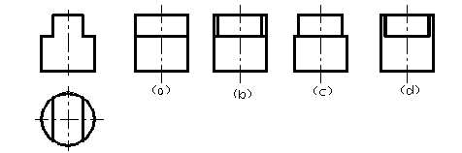

4. 已知物体的主、俯视图，正确的左视图是（ ）。
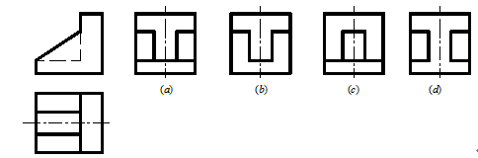

5. 已知圆柱被截取切后的主、俯视图，正确的左视图是（ ）。
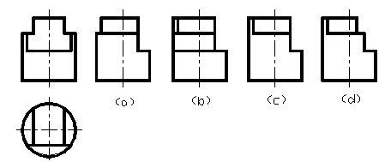

6.下面四组移出断面中，正确的一组是（ ）。
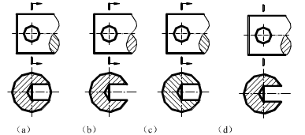

7.在标记“键 C16×100 GB1096”中，“16×100”表示（ ）。
A．b×L B．L×h C．h×L D．L×b
8.零件图中的“锐边倒钝”或“全部倒角为0.5×45°”字样在（ ）。
A. 零件图右上角 B. 技术要求中 C. 标题栏中 D. 零件图正上方
9. 力偶对物体的作用效应，决定于（ ）。
A.力偶矩的大小 B.力偶的转向 C.力偶的作用平面
D.力偶矩的大小、力偶的转向和力偶的作用平面
10.通过测量获得的尺寸称为（ ）。
A.尺寸 B.基本尺寸 C.实际尺寸 D.极限尺寸
11.在螺栓联接中，有时在一个螺栓上采用双螺母，其目的是（ ）。
A．提高强度 B. 提高刚度
C．防松 D. 减小每圈螺纹牙上的受力
12.轮系传动中，至少有一个齿轮的轴线绕另一车轮的轴线转动的轮系叫做（ ）。
A．定轴轮系 B．周转轮系
C．混合轮系 D．空间定轴轮系
13.在机械传动中，若要获得较大传动比，应该采用（ ）。
A. 带传动 B. 齿轮传动 C. 蜗轮传动 D. 链传动
14.下列四杆机构中，（ ）的传动效率最高。
A. 曲柄滑块机构 B. 摇块机构 C. 导杆机构 D. 定块机构
15.平行度是确定零件几何要素位置 （ ）。
A. 轮廓 B. 定向 C. 定位 D. 跳动
16.内燃机按照完成一个工作循环所需的行程数可分为（ ）内燃机。
A．单行程和多行程 B．四冲程和二冲程
C．四冲程和单行程 D．单行程和二冲程
17.四冲程内燃机经过进气、压缩、作功、排气四个行程完成一个工作循环，这期间活塞在上、下止点往复运动了四个行程，相应地曲轴旋转了（ ）圈。
A．一 B．二 C．三 D. 四
18.第1道环的开口方向，应（ ）发动机作功时的受力面，各道环的开口方向应互呈90º或180º。
A．背向 B．朝向 C．垂直于 D平行于
19. 下述（ ）零件不属于气门传动组。
A．凸轮轴 B．气门 C．液力挺柱 D.气门摇臂
20.作功顺序为1-3-4-2的发动机，在第3缸活塞处于压缩上止点时，可以检查调整（ ）气门间隙。
A．3缸进、排气门和4、2缸进气门
B．3缸进、排气门和4缸排气门和2缸进气门
C．3缸进、排气门和4缸排气门和1缸进气门
D. 3缸进、排气门和1、4缸进气门
21.（ ）部位不是采用压力润滑方式。
A．曲轴主轴承 B．连杆轴承
C．相对滑动速度较小的活塞销 D.凸轮轴轴承
22.由于三极管有发射结和集电结两个PN结，因此，可根据PN结（ ）的特点，利用万用表的欧姆挡来判别三极管是NPN型还是PNP型。
A．正向电阻小、反向大 B．反向电阻小、正向大
C．正向电阻小、反向电阻也小 D. 正向电阻大、反向电阻也大
23.一对齿数不同的齿轮啮合传动时可以变速，而且两齿轮的转速与齿轮的齿数成（ ）关系。
A．反比 B．正比 C．线性 D.指数
24.下图是2根传动轴与3个万向节常见的三种布置形式，其中错误的布置形式是（ ）。
A．a）和b） B．a）和c） C．b）和c） D. a）

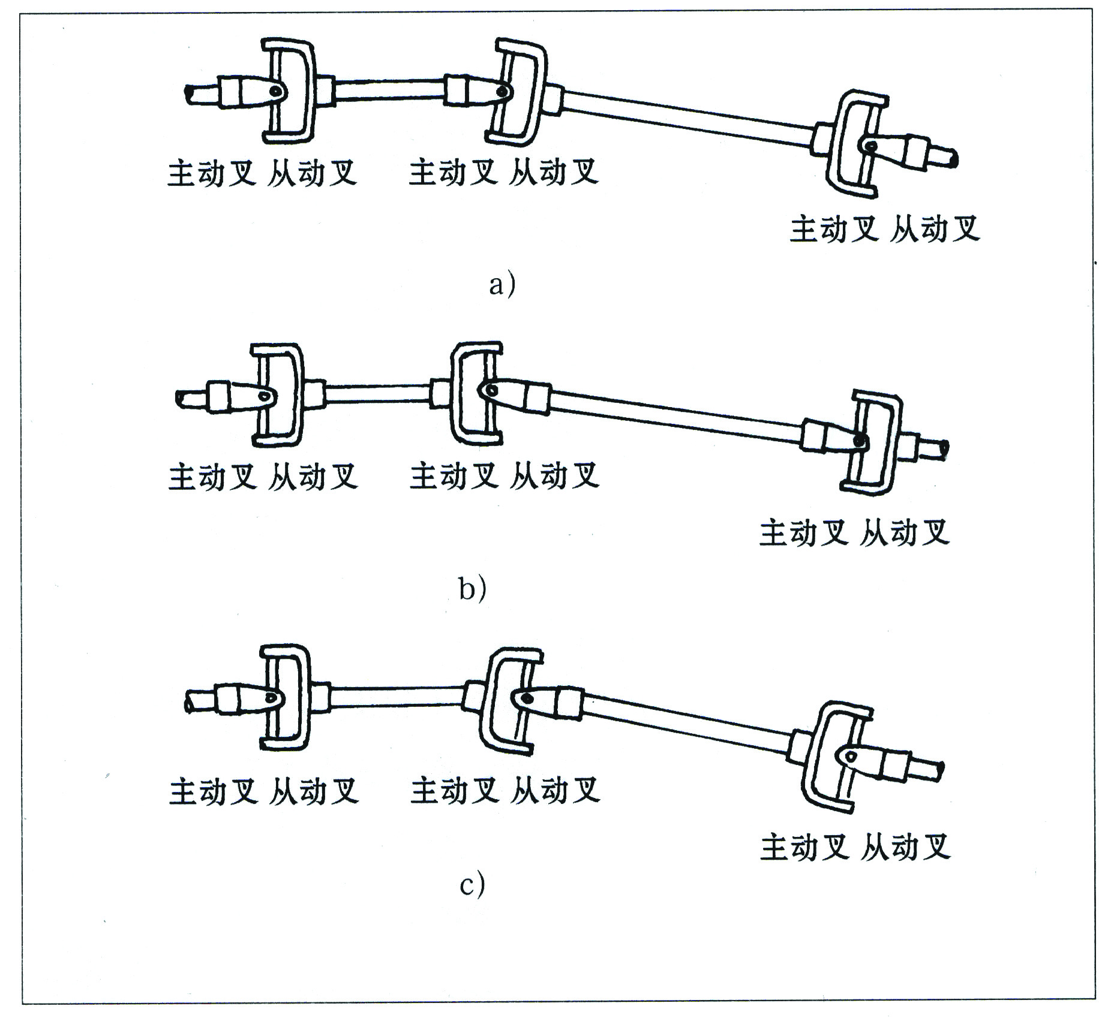

25.只承受转矩，而两端均不承受其他任何反力和反力矩的半轴支承型式称为（ ）半轴支承。
A．全浮式 B．半浮式 C．刚性式 D.半支撑式
26.我国采用国际标准，斜交轮胎的规格用B-d表示，其中B为（ ）。
A．轮辋名义直径代号 B．断面高
C．轮胎名义断面宽度代号 D. 高宽比
27.对于前轮驱动车辆，应该采用（ ）种方式进行轮胎换位。

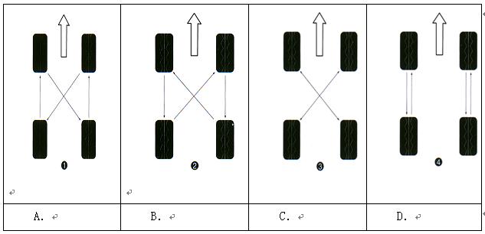
28.悬架系统中有减振器，减振器与弹性元件（ ）安装。
A．并联 B．串联 C．混联 D.直联
29.硅整流交流发电机中，每个二极管接通的时间为（ ）。
A.1／6 B.1／2 C.1／3 D.1
30.硅整流交流发电机选择传动比的依据是（ ）。
A.功率大小 B.满载转速 C.空载转速 D.负荷大小
31.包含转子、定子、整流器等部件的装置是（ ）。
32.A.使用交流发电机的充电装置 B.使用直流发电机的充电装置
C.电子点火装置 D.起动装置
32.无刷交流发电机是因为（ ）。
A.没有炭刷和滑环 B.没有励磁线圈 C.没有磁场 D.磁极不转动
33.硅整流交流发电机的端电压随转速变化而变化，必须装上（ ），保证负载得到较稳定的电压。
A.电容 B.电阻 C.调节器 D.变压器
34.确定火花塞上给出火花所需的因素是（ ）。
A.火花塞直径和极间间隙 B.火花塞极间间隙和伸出量
C.火花塞伸出量和汽缸内压力 D.汽缸内压力和火花塞极间间隙
35.在汽车点火系中，电容器可以防止触点烧蚀，提高（ ）。
A.次级电压 B.初级电压 C.次级电流 D.初级电流
36.点火系电容器工作时，可延长触点的使用寿命，同时帮助点火线圈（ ）点火电压。
A.降低 B.提高 C.减弱 D.减小
37.蓄电池使用过程中电解液含有杂质时易引起（ ）。
A.极板硫化 B.极板活性物质脱落 C.极板短路 D.自放电
38.极板硫化一般是（ ）原因引起的。
A.过充电 B.大电流充电 C.长期充电不足 D.隔板损坏
39.蓄电池除储存电能外，还起（ ）作用，保护晶体管电器。
A.电容 B.电阻 C.电感 D.电池
40.起动机换向器作用是（ ）。
A.交流电变直流电 B.电压升高到电池电压
C.维持旋转方向 D.以上答案都不正确

二、是非判断题（正确的打√，错误的打×。每小题2分，共30分）
- 三视图的投影规律中“长对正”指的是物体的长度由主视图和俯视图同时反映出来。（ ）
- 两个力的合力一定比这两个力大。（ ）
- 曲柄滑块机构一定具有急回运动性质。（ ）
- 蜗杆传动的优点是齿面间的相对滑动速度很小。（ ）
- 在蜗杆传动中，通常蜗杆为主动件。（ ）
- 柴油的着火性差，易导致柴油机工作粗暴。柴油的着火性用辛烷值表示。（ ）
- 将二极管正极与电源正极相接，二极管负极与电源负极相接，二极管会呈导通状态。（ ）
- 变速传动机构的主要作用是改变发动机曲轴输出的转速、转矩和转动方向。（ ）
- 点火线圈中，高压绕组比低压绕组的导线粗、匝数多。( )
- 发动机点火线圈的任务是把高压电变成低压电。（ ）
- 起动机刚接通的瞬间，转速等于零，电流最大，转矩达到最大值。( )
- 调压器调压的实质是调节励磁电流大小来调节电压。（ ）
- 充电指示灯亮时表示发电机正在给蓄电池充电。（ ）
- 硅整流交流发电机开始发电的瞬间，采用了自励的方式。 （ ）
- 使用中检查电解液的密度可以了解蓄电池的剩余容量。（ ）

第 Ⅱ 卷 （非选择题 共150 分 ）
注意事项：
用0.5毫米黑色签字在答题卡上书写作答，在试题卷上作答，答案无效。

三、填空题（每个空格2分，共60分）
- 配合有________ 和________ 两种基准制，配合分为________、________和过盈三种。
- 力的三要素是 、 、 。
- 键连接主要用来连接 和 ，实现周向固定并传递转
- 电控发动机的汽油供给系统主要由 、 、 、 、 、 等组成。
- 汽车行驶系一般由 、 、 和 等组成。
- 硅整流交流发电机由 和 组成。
- 起动机的三个基本组成部分为___________、___________、____________。
- 起动机电磁开关中的两个线圈是__________、________。
- 传统汽车电气设备有这么四个特点_________、________、________、_________。

四、名词解释（每小题3分，共30分）
  - 组合体
  - 基本视图
  - 内力
  - 应力
  - 剪切变形
  - 发动机排量
  - 气门间隙
  - 前轮外倾角
  - 电动势
  - 火花塞热特性

五、论述题（含作图题、计算题，共60分）
- 补画视图中缺漏的线（4分）

- 补画出下列零件图中的左视图（6分）
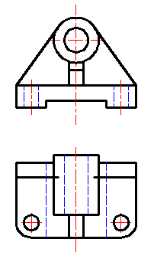

- 在图示轮系中，已知各轮齿数为Z₁=Z₃=30，Z₂=90，Z₂’=40，Z₃’=40，Z_{４}=30，试求传动比i_{1H}，并说明Ｉ、Ｈ轴的转向是否相同？（10分）
1
Ⅰ
2
2’
3
3’
4
H

- 一发动机，其活塞行程为114.3mm，发动机的缸径为101.6mm，其压缩比为7，试计算出该发动机的排量，问燃烧室容积是多少升？（10分）

- 四冲程汽油机和柴油机在总体结构上有哪些相同点和不同点？（10分）

- 试绘出硅整流交流发电机的内部接线图。（10分）

- 何谓蓄电池的容量？影响蓄电池容量的因素有那些？（10分）

